国家税务总局铁门关税务局
第二师铁门关市财政局
通告
第二师铁门关市人力资源和社会保障局
第二师铁门关市医疗保障局

2020年第2号

关于征收2021年度城乡居民基本医疗保险费的通告

为做好2021年第二师城乡居民基本医疗保险参保缴费工作,现就有关事项通告如下：
一、参保范围
凡未参加城镇职工基本医疗保险的城乡居民，包括在校学生（含幼儿园）、新生儿、贫困人口以及统筹地区取得居住证的常住人口等特殊群体。
二、缴费标准
2021年度城乡居民基本医疗保险个人缴费标准为成年居民每年360元，普通学生儿童每年260元。
三、缴费期限
2021年度城乡居民基本医疗保险集中缴费期限原则上在2020年12月20日前完成。
四、缴费方式及注意事项
（一）缴费方式
1.微信缴费。微信扫描下方“新疆税务社保缴费”二维码,根据提示输入缴费人员身份证号码、姓名、选择缴费险种、年度、金额等信息后支付即可完成本人或者他人的缴费业务。


微信扫一扫使用小程序

2.支付宝缴费。扫描下方二维码或打开支付宝搜索“新疆税务社保缴费”进入，点击“我要缴费”，填写缴费人身份信息，按照提示操作完成缴费。

支付宝扫一扫使用小程序
3.实地缴费。参保人携带身份证、社会保障卡及银行卡，前往各社保经办机构、税务局办税服务厅，通过POS机或代征客户端完成缴费。
4.代扣缴费。参保人与银行或税务端签订社保费代扣协议，由税务机关在缴费期间内从协议银行卡中进行代扣完成缴费。
（二）注意事项
1.不再参加城乡居民医疗保险的参保人员，请及时前往参保地社保经办机构办理相关停保手续。
2.参保人员发生信息变更（包括：居民身份类别、姓名、证件号码、联系电话），请及时到参保地的社保经办机构变更相关信息。
3.第二师所有在校学生的城乡居民基本医疗保险，由所在学校统一代收。缴费情况于10月20日左右在学校公示。
4.参保人可通过微信、支付宝小程序或电话联系铁门关税务局查询自己的扣款协议卡；如果参保人员协议账户发生变更、冻结、注销等无法正常使用的情形，请及时携带身份证、社保卡（或银行卡）到开户行（或铁门关税务局办税服务厅）签订新协议，终止旧协议；或者在微信、支付宝（新疆税务社保缴费）端直接签订扣款协议，终止旧协议。
5.已签订扣款协议的参保人，请确保缴费期限内协议卡中余额足够扣款，以免影响社保待遇享受。
6.铁门关税务局社保科联系方式：0996—2937351。
铁门关税务局办税服务大厅联系方式：0996—2920053。

附件：2021年兵团居民医保各类参保人员筹资标准明细表

国家税务总局铁门关税务局 第二师铁门关市财政局

第二师铁门关市人力资源 第二师铁门关市医疗保障局
和社会保障局 2020年8月14日

附件：
2021年兵团居民医保各类参保人员筹资标准明细表

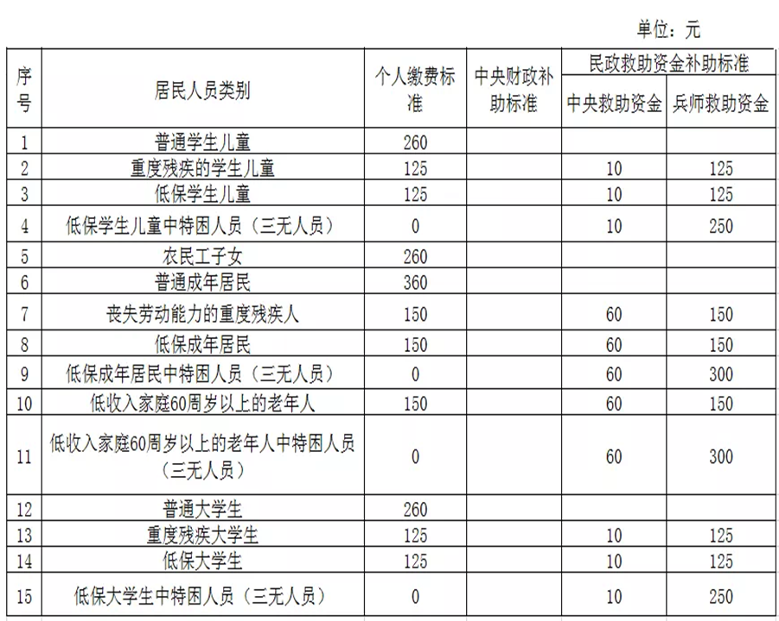

国家税务总局铁门关税务局社会保险费和非税收入科承办 办公室2020年8月14日印发

